Порядок разборки/перевода/сборки для Breed
для Xiaomi Mi Router 3G c NAND флеш-памятью

Исходно я наткнулся на пост на форуме OpenWrt на сообщение dabyd64 Success on hacking, extracting, modifying (Translating) and repacking BREED Bootloader!, в нем описан порядок разборки/перевода/сборки Breed для SPI флеш-памяти и всего один патч.

Для более «наукоёмких» загрузчиков процесс несколько сложнее, забегая вперед – подсчёт трёх контрольных сумм двумя разными алгоритмами и пр.
Так же отмечу, что CRC указная как POSIX в статье johovich на Хабре если использовать, например, подсчёт контрольной суммы с помощью pycrc с ключом --model=posix (https://pycrc.org/) или CRC Calculator от soltau (https://sourceforge.net/projects/crc-calculator/) подсчитывается то, наверняка, правильно, но этот, видимо не тот «CRC POSIX», что использован в Breed!

Отдельная благодарность Nicky F. с форума 4PDA за отзывчивость, за скрипт на Pyhon’e для разборки/сборки Breed!
Я, правда, мало что понял в скрипте, но это всё, потому что я ни разу не программист, а не потому, что скрипт неправильный!

Ссылка на Breed 1.2 r1416 [2022-07-24) (git-46ae2a1) для Xiaomi Mi Router 3G
breed-mt7621-xiaomi-r3g.bin (MD5: e65d388129a6d1ac39abf99329f1978b)
https://breed.hackpascal.net/r1416%20%5b2022-07-24%5d/breed-mt7621-xiaomi-r3g.bin
https://breed.hackpascal.net/breed-mt7621-xiaomi-r3g.bin

Инструментарий
- binwalk Firmware Analysis Tool
https://github.com/ReFirmLabs/binwalk
- u-boot-tools. Точнее dumpimage из пакета u-boot-tools
- XZ Utils. Точнее lzmainfo из пакета XZ Utils
https://github.com/tukaani-project/xz
- lzma из пакета LZMA SDK. Опытным путем выяснено, что lzma-data в Breed упакованы lzma версией 4.62
https://sourceforge.net/projects/sevenzip/files/LZMA%20SDK/4.62/
- Шестнадцатеричный редактор. Я использовал 010 Editor
https://www.sweetscape.com/010editor/
- HTTP-сервер. Я использовал HTTP File Server (HFS)
https://github.com/rejetto/hfs
- *NIX утилиты: dd, cat, crc32, cksum, printf. Опционально date.
Все утилиты есть в порте BusyBox для Windows
https://frippery.org/busybox/
- PuTTY
Автор Breed пишет о несовместимости Breed и telnet-клиента в Linux, предлагает использовать PuTTY: «Please use the telnet client that comes with Windows or PuTTY. The telnet client under Linux is not compatible».
https://putty.software/
- Windows + виртуальная машина с Linux для запуска binwalk и dumpimage или просто Linux.

Примеры использования команд.
В Windows всё тоже самое, что и в Linux,
только перед командой надо ввести busybox
Пример ввода команды crc32 в Windows
busybox crc32 04NoHeader-MiR3G-Cn

Перевод из десятичной системы в шестнадцатеричную
printf %X 1658592583
62DC1D47

Перевод из шестнадцатеричной системы в десятичную
printf %d 0x62DC1D47
1658592583

Подсчёт CRC32. Вывод – шестнадцатеричное число
crc32 04NoHeader-MiR3G-Cn
df0a279a 04NoHeader-MiR3G-Cn

Подсчёт CRC32 POSIX/cksum. Вывод – десятичное число
cksum 01uImage-Header-MiR3G-Cn-Mod1
26846098 64 01uImage-Header-MiR3G-Cn-Mod1

Перевод из десятичной системы в шестнадцатеричную
printf %X 26846098
199A392

Перевод даты/времени в десятичное число «Эпохи Unix»
date -d "2022-07-23 16:09:43" +%s
1658592583

Перевод десятичного числа «Эпохи Unix» в дату/время
date -R -u @1658592583
Sat, 23 Jul 2022 16:09:43 +0000

Перевод текущей (на момент исполнения команды) даты/времени
в десятичное число «Эпохи Unix»
date -R -u +%s

Вырезать первые 64 байта из breed-mt7621-xiaomi-r3g.bin и сохранить в файл 01uImage-Header-MiR3G-Cn
dd if=breed-mt7621-xiaomi-r3g.bin of=01uImage-Header-MiR3G-Cn bs=1 count=64 skip=0

Отступить первые 64 байта в breed-mt7621-xiaomi-r3g.bin, вырезать кусок размером 28156 байт и сохранить в файл 02Boot-MiR3G-Cn
dd if=breed-mt7621-xiaomi-r3g.bin of=02Boot-MiR3G-Cn bs=1 count=28156 skip=64

Отступить от начала файла 28220 байта и сохранить оставшийся кусок в файл 03Data-MiR3G-Cn.lzma
dd if=breed-mt7621-xiaomi-r3g.bin of=03Data-MiR3G-Cn.lzma bs=1 skip=28220

Склеить последовательно файлы 01uImage-Header-MiR3G-En, 02Boot-MiR3G-En, 03Data-MiR3G-En.lzma и записать в файл breed-mt7621-xiaomi-r3g-En-Test.bin
cat 01uImage-Header-MiR3G-En 02Boot-MiR3G-En 03Data-MiR3G-En.lzma > breed-mt7621-xiaomi-r3g-En-Test.bin
В Windows можно использовать команду copy с ключом /b
copy /b 01uImage-Header-MiR3G-En + 02Boot-MiR3G-En + 03Data-MiR3G-En.lzma breed-mt7621-xiaomi-r3g-En-Test.bin

Запуск binwalk, анализ файла Breed
binwalk breed-mt7621-xiaomi-r3g.bin

DECIMAL HEXADECIMAL DESCRIPTION
--------------------------------------------------------------------------------
0 0x0 uImage header, header size: 64 bytes,
Header CRC: 0x2CD9C16A, created: 2022-07-23 16:09:43,
image size: 137186 bytes, Data Address: 0xA0201000,
Entry Point: 0xA0201000, Data CRC: 0xDF0A279A,
OS: Linux, CPU: MIPS, image type: Standalone Program,
compression type: none, image name: "Breed MT7621"
24213 0x5E95 JBOOT STAG header, image id: 7, timestamp 0x5004418,
image size: 1074814976 bytes, image JBOOT checksum: 0x218,
header JBOOT checksum: 0x2100
27552 0x6BA0 Copyright string: "Copyright (C) 2022 HackPascal
<hackpascal@gmail.com>"
28220 0x6E3C LZMA compressed data, properties: 0x6D,
dictionary size: 33554432 bytes,
uncompressed size: 373234 bytes

Разрезание файла Breed
dd if=breed-mt7621-xiaomi-r3g.bin of=01uImage-Header-MiR3G-Cn bs=1 count=64 skip=0
dd if=breed-mt7621-xiaomi-r3g.bin of=02Boot-MiR3G-Cn bs=1 count=28156 skip=64
dd if=breed-mt7621-xiaomi-r3g.bin of=03Data-MiR3G-Cn.lzma bs=1 skip=28220

Проверка настроек сжатия. Записываем размер словаря,
значения lc, lp и pb
lzmainfo.exe 03Data-MiR3G-Cn.lzma
Uncompressed size: 0 MB (373234 bytes)
Dictionary size: 32 MB (2^25 bytes)
Literal context bits (lc): 1
Literal pos bits (lp): 2
Number of pos bits (pb): 2

Распаковка данных на китайском языке
lzma d 03Data-MiR3G-Cn.lzma 03Data-MiR3G-Cn

Редактирование данных. Нюансы перевода Breed
Копируем/переименовываем файл данных из 03Data-MiR3G-Cn 03Data-MiR3G-Еn
Открываем 03Data-MiR3G-Еn в шестнадцатеричном редакторе, выставляем кодировку отображения UTF-8.
Крайне желательно включить подсветку управляющих символов.
В 010 Editor:
View → Character Set → UTF-8
View → Highlighting → Control Characters, Zeros

Первые слова на китайском языке находятся рядом со строкой «BREED:ABORT», чуть ниже.
В Unicode каждый символ китайских иероглифов в кодировке UTF-8 занимает 3 бита (4 бита для редких символов, по-моему, я не встречал в Breed 4-х битные иероглифы).
Так же в «китайском Unicode» есть знаки препинания: пробел, точка, запятая, восклицательный знак, двоеточие и т.д.
И, каждый знак китайской пунктуации тоже занимает 3 (три) бита!
Производим замену иероглифов на более понятные символы. Всё делаем неторопливо, аккуратно и внимательно!
  - Размер файла (в байтах) не должен измениться! Следим за этим.
Делаем периодически резервные копии.
  - Заменять нужно, ни в коем случае не затрагивая управляющие символы Null [00], HT [09], LF [0A], CR [0D] и т. д.
Все управляющие символы должны остаться в своих значениях и на своих местах!
  - Не редактируйте строки не содержащие иероглифы, без дизассемблирования доподлинно не известно, что они значат в коде Breed, их повреждение может привести к неработоспособности Breed, то, что называется к окирпичиванию роутера!
  - Заменяйте исключительно иероглифы на символы ASCII 7 бит (блок Unicode «Основная латиница») – не ошибётесь!
  - Если необходимо место, то можно получить один дополнительный символ изменив HTML тег содержащий пробел. Например: <br /> → <br/>
  - Если нет место справа, но есть пробелы слева в пределах HTML тегов, граничащих с управляющими символами, то смещаем HTML теги, строки перевода влево. Все HTML теги надо сохранить!
  - Если же наоборот – справа от переведенного текста остались иероглифы/один-два бита от иероглифа, то надо их заменить на пробелы.
  - Будьте внимательны редактируя функции JavaScript содержащие иероглифы и строки содержащие кроме иероглифов переменные JavaScript.
  - Если перевод не помещается – сокращайте, подбирайте синонимы. Всё одно – будет куда понятнее чем иероглифы!
  - В 010 Editor ширина части окна, где производим редактирование содержащая китайские иероглифы примерно в полтора раза шире, чем при их отсутствии. Уменьшение ширина можно считать индикатором конечности процесса перевода.
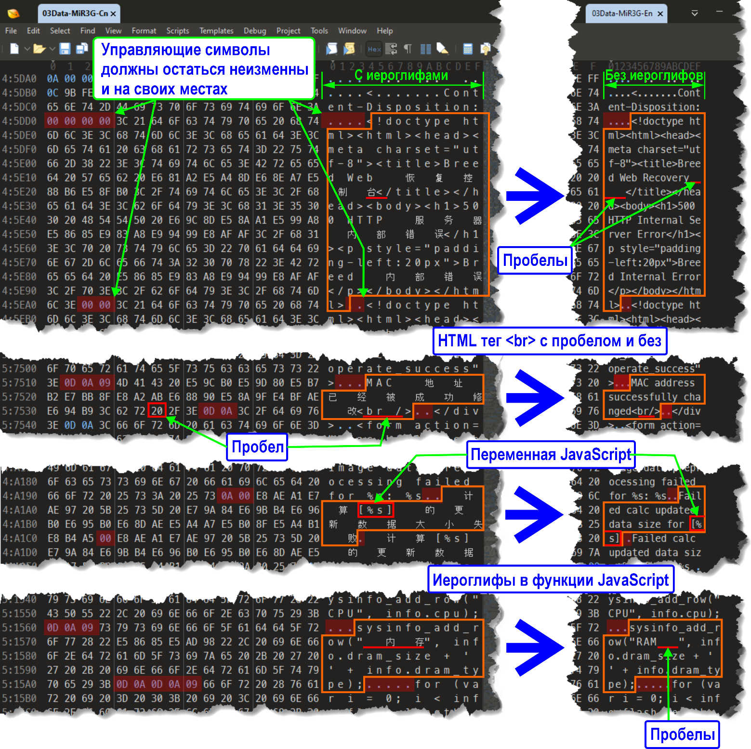

Запаковка данных на английском языке. Используем lzma 4.62
lzma e 03Data-MiR3G-En 03Data-MiR3G-En.lzma -d25 -lc1 -lp2 -pb2

Промежуточная сборка Breed для тестирования
без записи во флеш-память роутера
cat 01uImage-Header-MiR3G-Cn 02Boot-MiR3G-Cn 03Data-MiR3G-En.lzma > breed-mt7621-xiaomi-r3g-En-Test.bin
или
copy /b 01uImage-Header-MiR3G-Cn + 02Boot-MiR3G-Cn + 03Data-MiR3G-En.lzma breed-mt7621-xiaomi-r3g-En-Test.bin

Тестирование, проверка результата
  - Скачиваем HTTP File Server (HFS).
  - Отключаем Wi-Fi
  - Запускаем HFS. Admin-panel → Shared files создаем папку, в которой будут доступны файлы по HTTP.
В моем примере папка Breed, IP-адрес 192.168.1.86, имя файла Breed – breed-mt7621-xiaomi-r3g-En-Test.bin

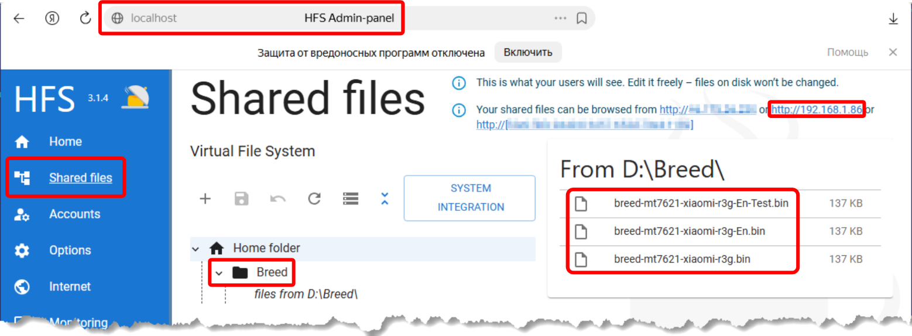

  - Выключаем роутер и включаем, удерживая кнопку Reset, ждем 7-10 секунд после того, как светодиоды начнут моргать, отпускаем Reset.
  - Соединяем патч-кордом компьютер с роутером.
  - Открываем браузер в режиме «Инкогнито» и переходим по адресу 192.168.1.1
в Веб интерфейс Breed.
  - Переключаемся в PowerShell. Подключаемся по telnet к роутеру. Вводим в PowerShell команду:
telnet 192.168.1.1

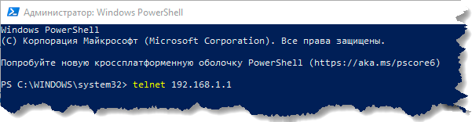

  - Вывод терминала PowerShell:
Boot and Recovery Environment for Embedded Devices
Copyright (C) 2022 HackPascal <hackpascal@gmail.com>
Build date 2022-07-24 [git-46ae2a1]
Version 1.2 (r1416)

Starting breed built-in shell

breed>

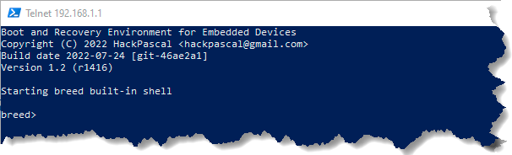
  - Вводим в Breed команду:
wget http://192.168.1.86/Breed/breed-mt7621-xiaomi-r3g-En-Test.bin

Вывод терминала PowerShell:
Connecting to 192.168.1.86:80... connected.
HTTP request sent, awaiting response... 200 OK
Length: 136741/0x21625 (133KB) [application/octet-stream]
Saving to address 0x80001000

[========================================================================] 100%

Transmission completed in 0.2s.

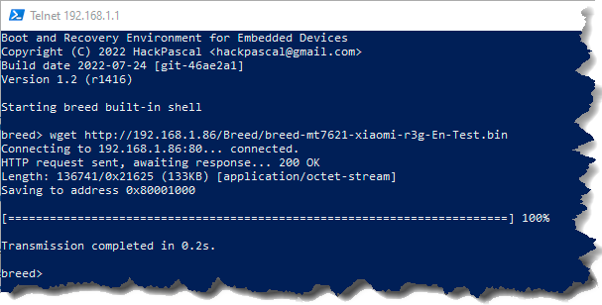

  - Далее вводим в Breed команду:
boot breed 0x80001000

Вывод терминала PowerShell:
Validating Breed file at memory 0x80001000 ...
Booting Breed from memory at 0x80001000 ...

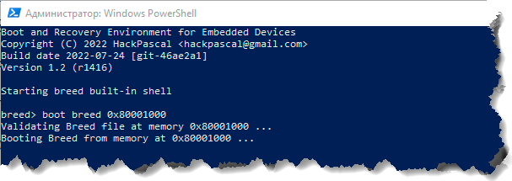

  - Переключаемся в браузер, обновляем страницу (кнопка F5).
Должен появится переведенный Breed.
  - Смотрим на результаты труда, проверяем все меню, таблицы, чекбоксы и пр. на предмет работоспособности, наличия/отсутствия ошибок, корректности перевода и т. д.
Не пытайтесь прошить в память роутера breed-mt7621-xiaomi-r3g-En-Test.bin. Бесполезно. Получите сообщение об ошибке на китайском языке в переводе примерно следующее: «Unable define flash layout of [Bootloader] specify manually» или «Data preprocess. [Bootloader] failed: Invalid data».
  - Если нашли опечатки/ошибки и т. п. – снова редактируем/запаковываем 03Data-MiR3G-En, снова собираем breed-mt7621-xiaomi-r3g-En-Test.bin, снова
wget/boot breed 0x80001000 ...
Если всё в порядке переходим к самому интересному!

Про заголовки в загрузчике Breed
uImage Header. Breed 1.2 r1416 [2022-07-24) (git-46ae2a1)
breed-mt7621-xiaomi-r3g.bin
(MD5: e65d388129a6d1ac39abf99329f1978b)

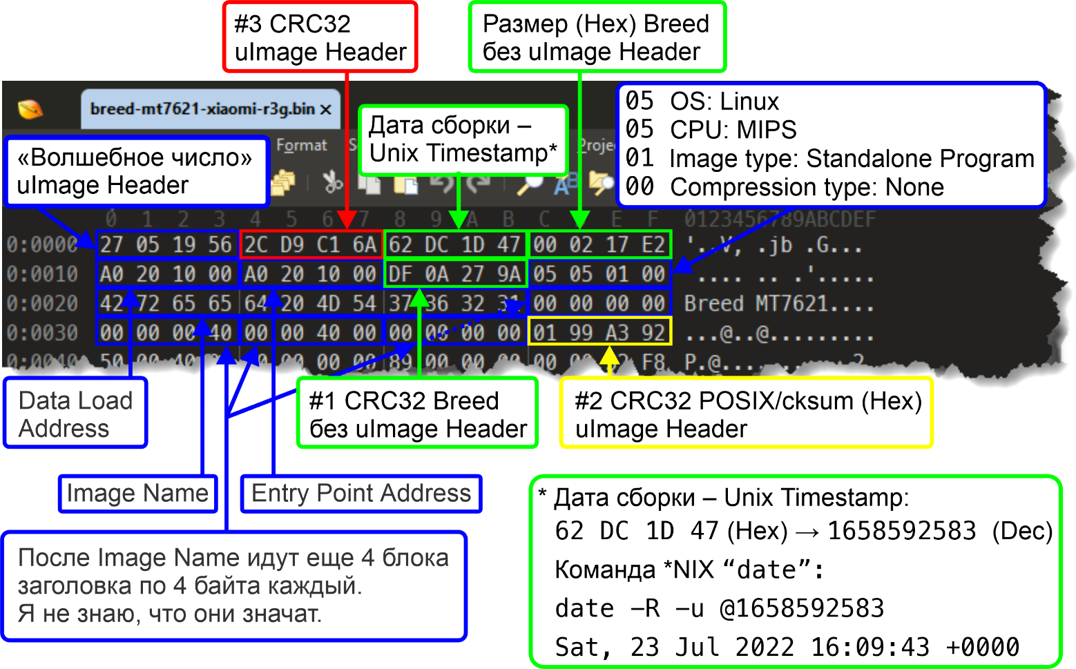

Breed 1.2 r1416 [2022-07-24) (git-46ae2a1) Header
breed-mt7621-xiaomi-r3g.bin
(MD5: e65d388129a6d1ac39abf99329f1978b)

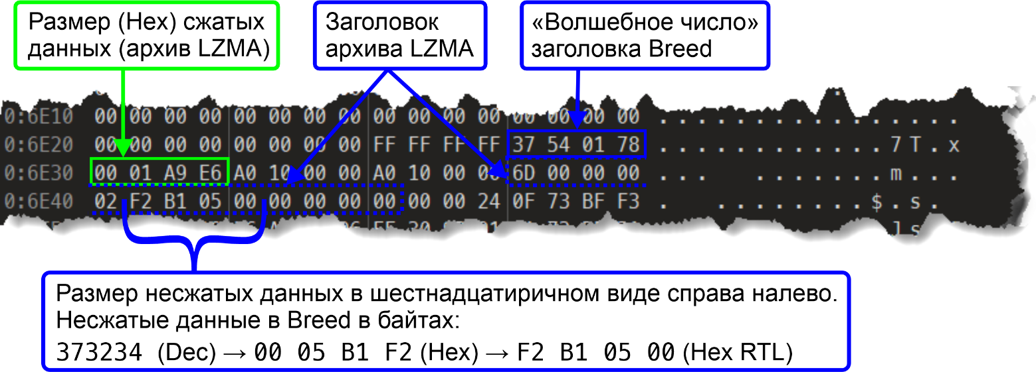

Формирование uImage Header
  - Смотрим размер финального 03Data-MiR3G-En.lzma, записываем/запоминаем.
В моем примере размер 03Data-MiR3G-En.lzma 108521 байт.
  - Переводим размер 03Data-MiR3G-En.lzma из десятичной в шестнадцатеричную систему:
printf %X 108521
1A7E9
  - Открываем в шестнадцатеричном редакторе файл 02Boot-MiR3G-Cn
Находим заголовок Breed по шестнадцатеричному значению («волшебное число» заголовка Breed) 37 54 01 78 следующие 4 байта это размер 03Data-MiR3G-Cn.lzma в шестнадцатеричном виде: 00 01 A9 E6
  - Заменяем 00 01 A9 E6 на 00 01 A7 E9.
0000006DE0: 00 00 00 00 00 00 00 00 FF FF FF FF 37 54 01 78
0000006DF0: 00 01 A9 E6 A0 10 00 00 A0 10 00 00
↓ ↓ ↓ ↓
0000006DE0: 00 00 00 00 00 00 00 00 FF FF FF FF 37 54 01 78
0000006DF0: 00 01 A7 E9 A0 10 00 00 A0 10 00 00

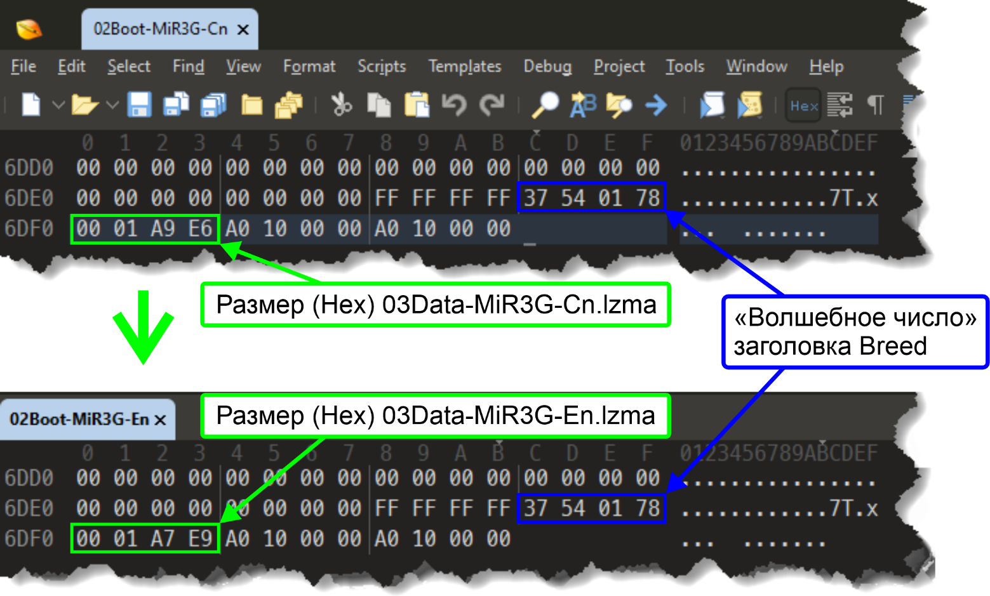

  - Сохраняем файл с именем 02Boot-MiR3G-En.
  - Собираем Breed без заголовка uImage:
cat 02Boot-MiR3G-En 03Data-MiR3G-En.lzma > 04NoHeader-MiR3G-En
или
copy /b 02Boot-MiR3G-En + 03Data-MiR3G-En.lzma 04NoHeader-MiR3G-En
  - Смотрим размер 04NoHeader-MiR3G-En, записываем/запоминаем.
В моем примере размер 04NoHeader-MiR3G-En 136677 байт.
  - Переводим размер 04NoHeader-MiR3G-En из десятичной в шестнадцатеричную систему:
printf %X 136677
215E5
  - Считаем контрольную сумму 04NoHeader-MiR3G-En по алгоритму CRC32:
crc32 04NoHeader-MiR3G-En
1b83f99b 04NoHeader-MiR3G-En
  - Открываем в шестнадцатеричном редакторе файл 01uImage-Header-MiR3G-Cn
0000000000: 27 05 19 56 2C D9 C1 6A 62 DC 1D 47 00 02 17 E2
0000000010: A0 20 10 00 A0 20 10 00 DF 0A 27 9A 05 05 01 00
0000000020: 42 72 65 65 64 20 4D 54 37 36 32 31 00 00 00 00
0000000030: 00 00 00 40 00 00 40 00 00 00 00 00 01 99 A3 92

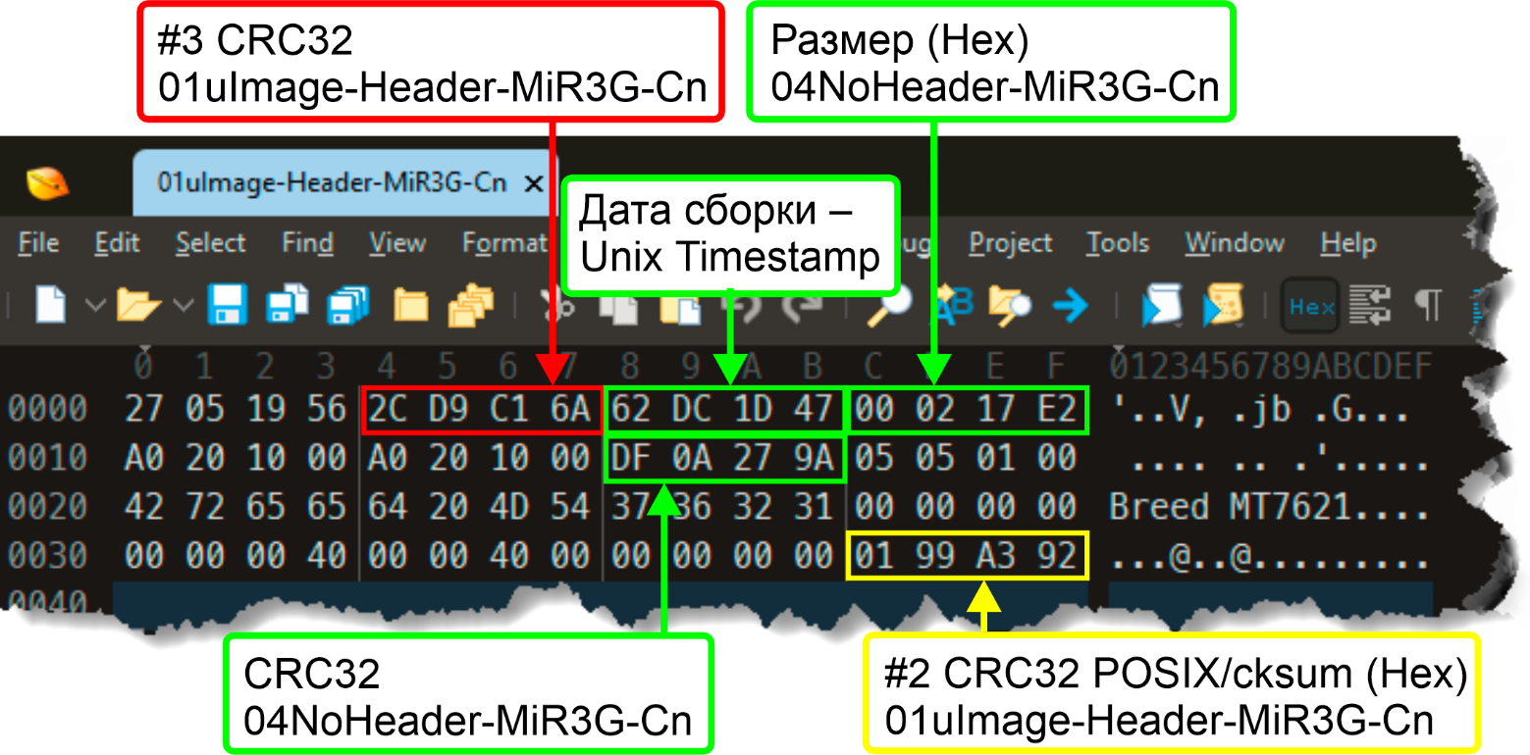

Байты с 05 по 08 заменяем нулями:
2C D9 C1 6A → 00 00 00 00
Байты с 13 по 16 заменяем на размер (Hex) 04NoHeader-MiR3G-En:
00 02 17 E2 → 00 02 15 E5
Байты с 25 по 28 заменяем на CRC32 04NoHeader-MiR3G-En:
DF 0A 27 9A → 1B 83 F9 9B
Байты с 61 по 64 заменяем нулями:
01 99 A3 92 → 00 00 00 00

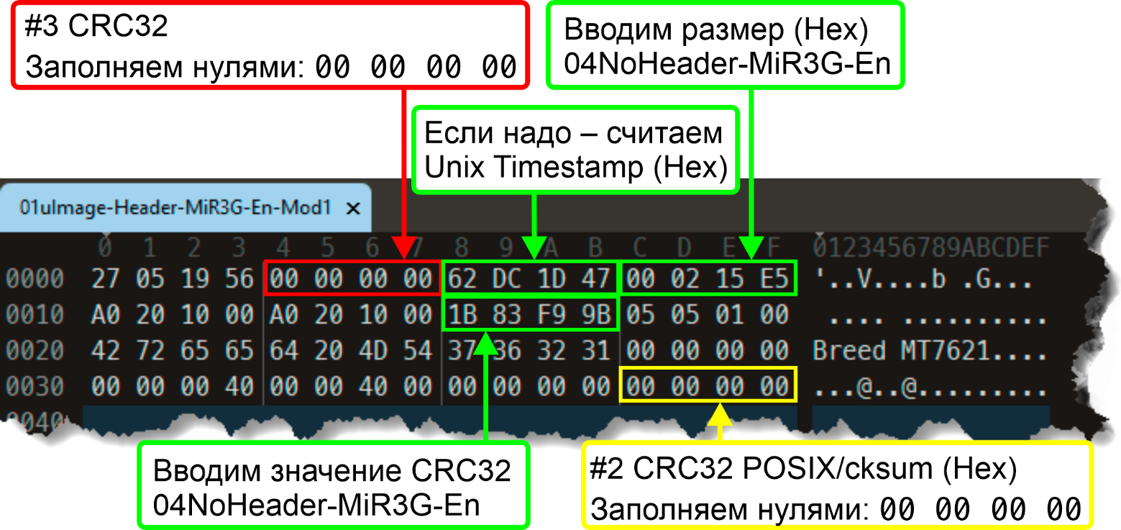
    - Опционно. Я сохранил исходный Timestamp Breed на китайском языке.
Байты с 09 по 12 содержат дату сборки – Unix Timestamp, если есть необходимость, то на данном этапе можно в заголовок внести Timestamp.
Алгоритм подсчета Unix Timestamp см. раздел 2. Примеры использования команд. Команда date.
Далее переводим десятичное число «Эпохи Unix» в шестнадцатеричное и заносим в заголовок в байты с 09 по 12.
  - Сохраняем файл с именем 01uImage-Header-MiR3G-En-Mod1
  - Считаем контрольную сумму 01uImage-Header-MiR3G-En-Mod1 по алгоритму CRC32 POSIX/cksum:
cksum 01uImage-Header-MiR3G-En-Mod1
2527000918 64 01uImage-Header-MiR3G-En-Mod1
  - Переводим 2527000918 из десятичной в шестнадцатеричную систему:
printf %X 2527000918
969EF956
  - Открываем в шестнадцатеричном редакторе файл 01uImage-Header-MiR3G-En-Mod1
Байты с 61 по 64 заменяем
на CRC32 POSIX/cksum (Hex) 01uImage-Header-MiR3G-En-Mod1:
00 00 00 00 → 96 9E F9 56

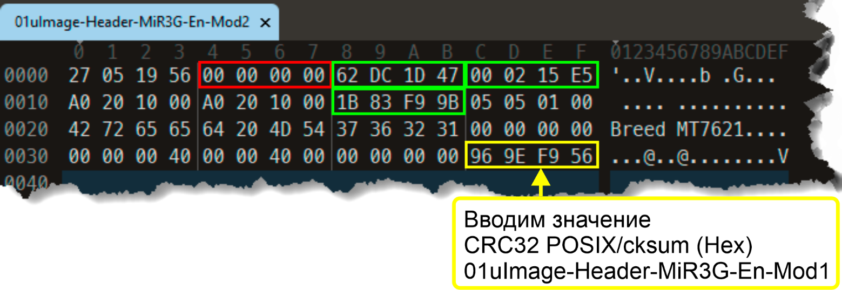

  - Сохраняем файл с именем 01uImage-Header-MiR3G-En-Mod2

  - Считаем контрольную сумму 01uImage-Header-MiR3G-En-Mod2 по алгоритму CRC32:
crc32 01uImage-Header-MiR3G-En-Mod2
7ddb7cad
  - Байты с 05 по 08 заменяем
на CRC32 01uImage-Header-MiR3G-En-Mod2:
00 00 00 00 → 7D DB 7C AD

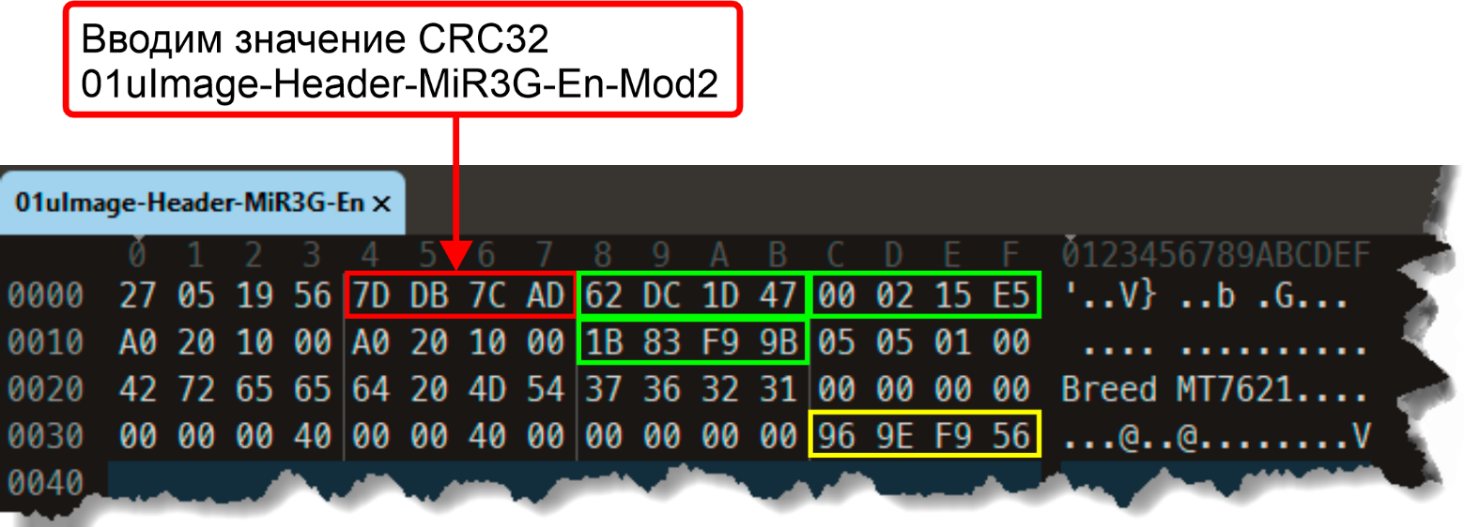

  - Сохраняем файл с именем 01uImage-Header-MiR3G-En

Финальная сборка образа Breed
cat 01uImage-Header-MiR3G-En 04NoHeader-MiR3G-En > breed-mt7621-xiaomi-r3g-En.bin
или
copy /b 01uImage-Header-MiR3G-En + 04NoHeader-MiR3G-En breed-mt7621-xiaomi-r3g-En.bin

Проверка breed-mt7621-xiaomi-r3g-En.bin
  - Проверяем собранный файл Breed c помощью binwalk. Обращаем внимание на значения вывода binwalk Header CRC (байты заголовка с 05 по 08)
и Data CRC (байты заголовка с 25 по 28)

binwalk breed-mt7621-xiaomi-r3g-En.bin

DECIMAL HEXADECIMAL DESCRIPTION
--------------------------------------------------------------------------------
0 0x0 uImage header, header size: 64 bytes, Header CRC: 0x7DDB7CAD,
created: 2022-07-23 16:09:43, image size: 136677 bytes,
Data Address: 0xA0201000, Entry Point: 0xA0201000,
Data CRC: 0x1B83F99B, OS: Linux, CPU: MIPS,
image type: Standalone Program,
compression type: none, image name: "Breed MT7621"
24213 0x5E95 JBOOT STAG header, image id: 7, timestamp 0x5004418,
image size: 1074814976 bytes, image JBOOT checksum: 0x218,
header JBOOT checksum: 0x2100
27552 0x6BA0 Copyright string: "Copyright (C) 2022 HackPascal
<hackpascal@gmail.com>"
28220 0x6E3C LZMA compressed data, properties: 0x6D,
dictionary size: 33554432 bytes,
uncompressed size: 373234 bytes

  - Проверяем собранный файл Breed c помощью dumpimage -I.
Если вывод вот такой:
dumpimage -l breed-mt7621-xiaomi-r3g-En.bin
Image Name: Breed MT7621
Created: Sat Jul 23 12:09:43 2022
Image Type: MIPS Linux Standalone Program (uncompressed)
Data Size: 136677 Bytes = 133.47 KiB = 0.13 MiB
Load Address: a0201000
Entry Point: a0201000
Всё с вероятностью приближенной к 100% хорошо!

Если вывод вот такой:
dumpimage -l breed-mt7621-xiaomi-r3g-En.bin
Truncated file
dumpimage: cannot detect image type
То, наверное, в цепочке подсчёта размеров/CRC допущена оплошность/опечатка.
Всё еще раз тщательно проверяем!

  - Для пущей важности еще раз производим отчасти раздел 10. Тестирование, проверка результата и если ошибок/опечаток не найдено и Breed выводит сообщение при попытке прошить Bootloader без иероглифов красного цвета с табличкой, содержащей слева cнизу латинские буквы MD5, то можно прошиваться!

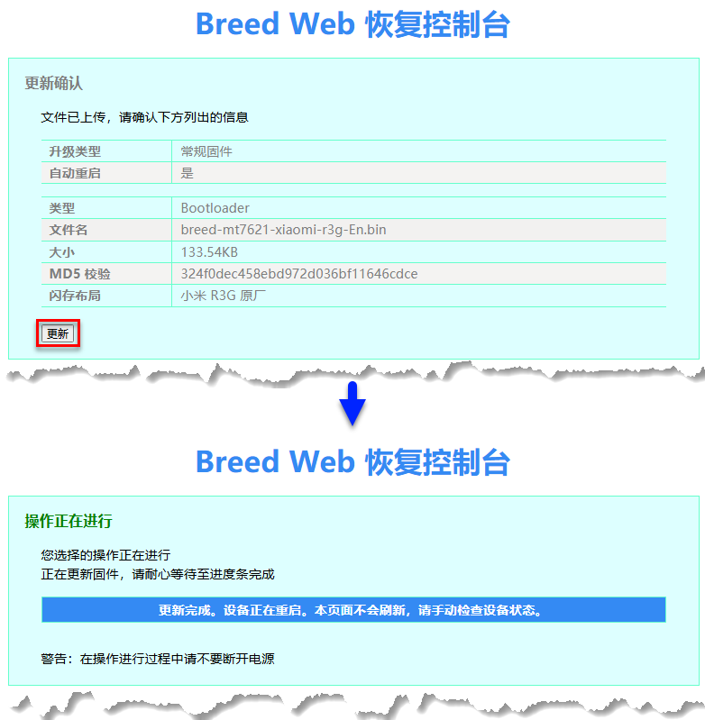

Список книг на лето
  - Success on hacking, extracting, modifying (Translating)
and repacking BREED Bootloader!
https://forum.openwrt.org/t/success-on-hacking-extracting-modifying-translating-and-repacking-breed-bootloader/137710
  - U-Boot modification for MT7621 Devices
https://github.com/pinney/MT7621-u-boot-mod/tree/master
  - Breed bootloader breed-mt7621-xiaomi-r3g.bin reset button patcher
https://github.com/legale/breed-mt7621-xiaomi-r3g.bin-reset-button-changer
  - Binwalk – Полное руководство по инструменту
для извлечения образа прошивки
https://forensicanvil.ru/forum/topic/tools/binwalk-instrumentu-izvlecheniya
  - Реверс-инжиниринг домашнего роутера с помощью binwalk
https://habr.com/ru/articles/487406/
  - История одного маленького реверс-инжиниринга или как мы BREED
для Beeline Smartbox FLASH/GIGA расковыряли
https://habr.com/ru/articles/649039/
  - Реверс-инжиниринг домашнего роутера с помощью binwalk.
Доверяете софту своего роутера?
https://habr.com/ru/articles/487406/

